**Zajęcia tematyczne dla kobiet po porodzie a działalność Mali Nurkowie**

**Czym jest Mali Nurkowie? Czy organizowane przez nas zajęcia z pływania dla dzieci a także inne działania jak warszaty i szkolenia takie jak zajęcia tematyczne dla kobiet po porodzie są warte Twojej uwagi? Sprawdź już dziś.**

**Zajęcia tematyczne dla kobiet po porodzie i w ciąży**

Jaki jest odpowiedni sposób na przygotowanie się do roli rodzica? Na jakie [zajęcia tematyczne dla kobiet po porodzie](https://www.malinurkowie.pl/warsztaty/) i w ciąży warto się zapisać

**Szkoła pływania a zajęcia dla kobiet po porodzie**

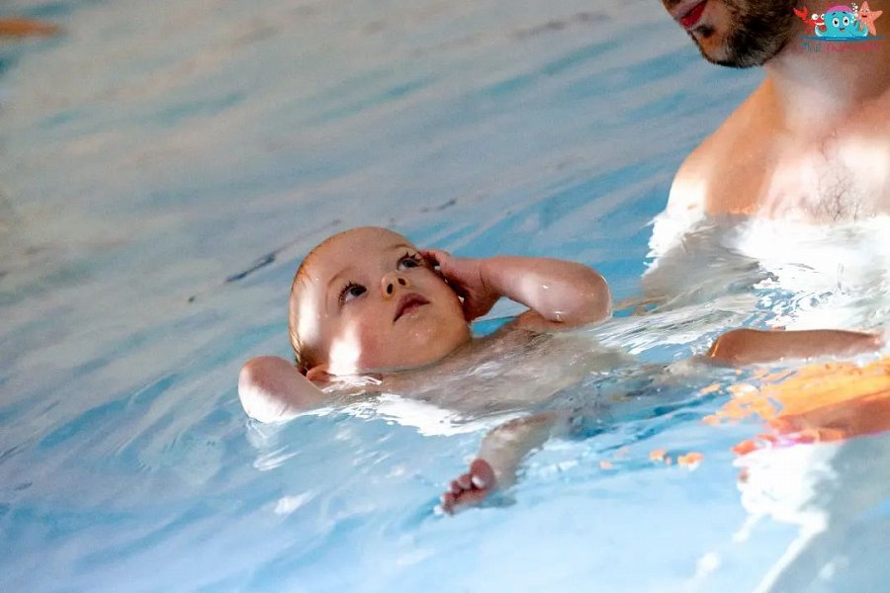

Przyszli rodzice szukają wiedzy dotyczącej wychowania dzieci, przebiegu ciąży i jej poszczególnych etapów rozłożonych w czasie. Chcą wiedzieć na co powinni się przygotować, jakie produkty kupić dla siebie i dla dziecka, jak urządzić mieszkanie, skomponować wyprawkę, wychować dziecko w zdrowej atmosferze. Każda matka oraz ojciec zadają sobie wiele pytań zarówno w trakcie ciąży jak i po porodzie. Dlatego też **zajęcia tematyczne dla kobiet po porodzie** i w ciąży oraz dla mężczyzn cieszą się tak dużym zainteresowaniem.

**Zajęcia tematyczne dla kobiet po porodzie w szkole pływania Mali Nurkowie**

Mali Nurkowie to nie tylko popularna szkoła pływania, która oferuje zajęcia dla najmłodszych, nawet kilkumiesięcznych dzieci, podczas których niemowlęta oswajane są z wodą, w towarzystwie rodzica. To także miejsce na mapie Krakowa, gdzie organizowane są *zajęcia tematyczne dla kobiet po porodzie* i w ciąży - sprawdź to online!